LEDENWERVING 2016

Deze ledenwerving heeft ons 10 leerlingen opgeleverd.
Zij starten september 2016 met hun eerste lessen,
waarna ze omstreeks januari met Frivool meemogen spelen.

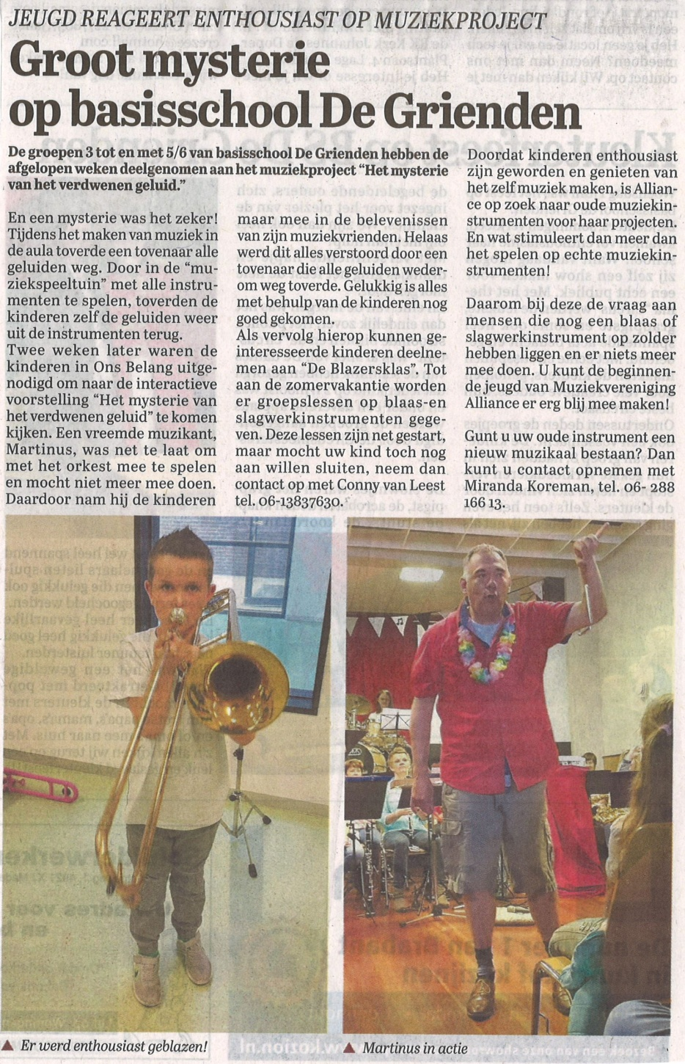

MUZIEKPROJECT

op basisschool De Grienden Lage Zwaluwe
IMPULS voor muzieklessen

